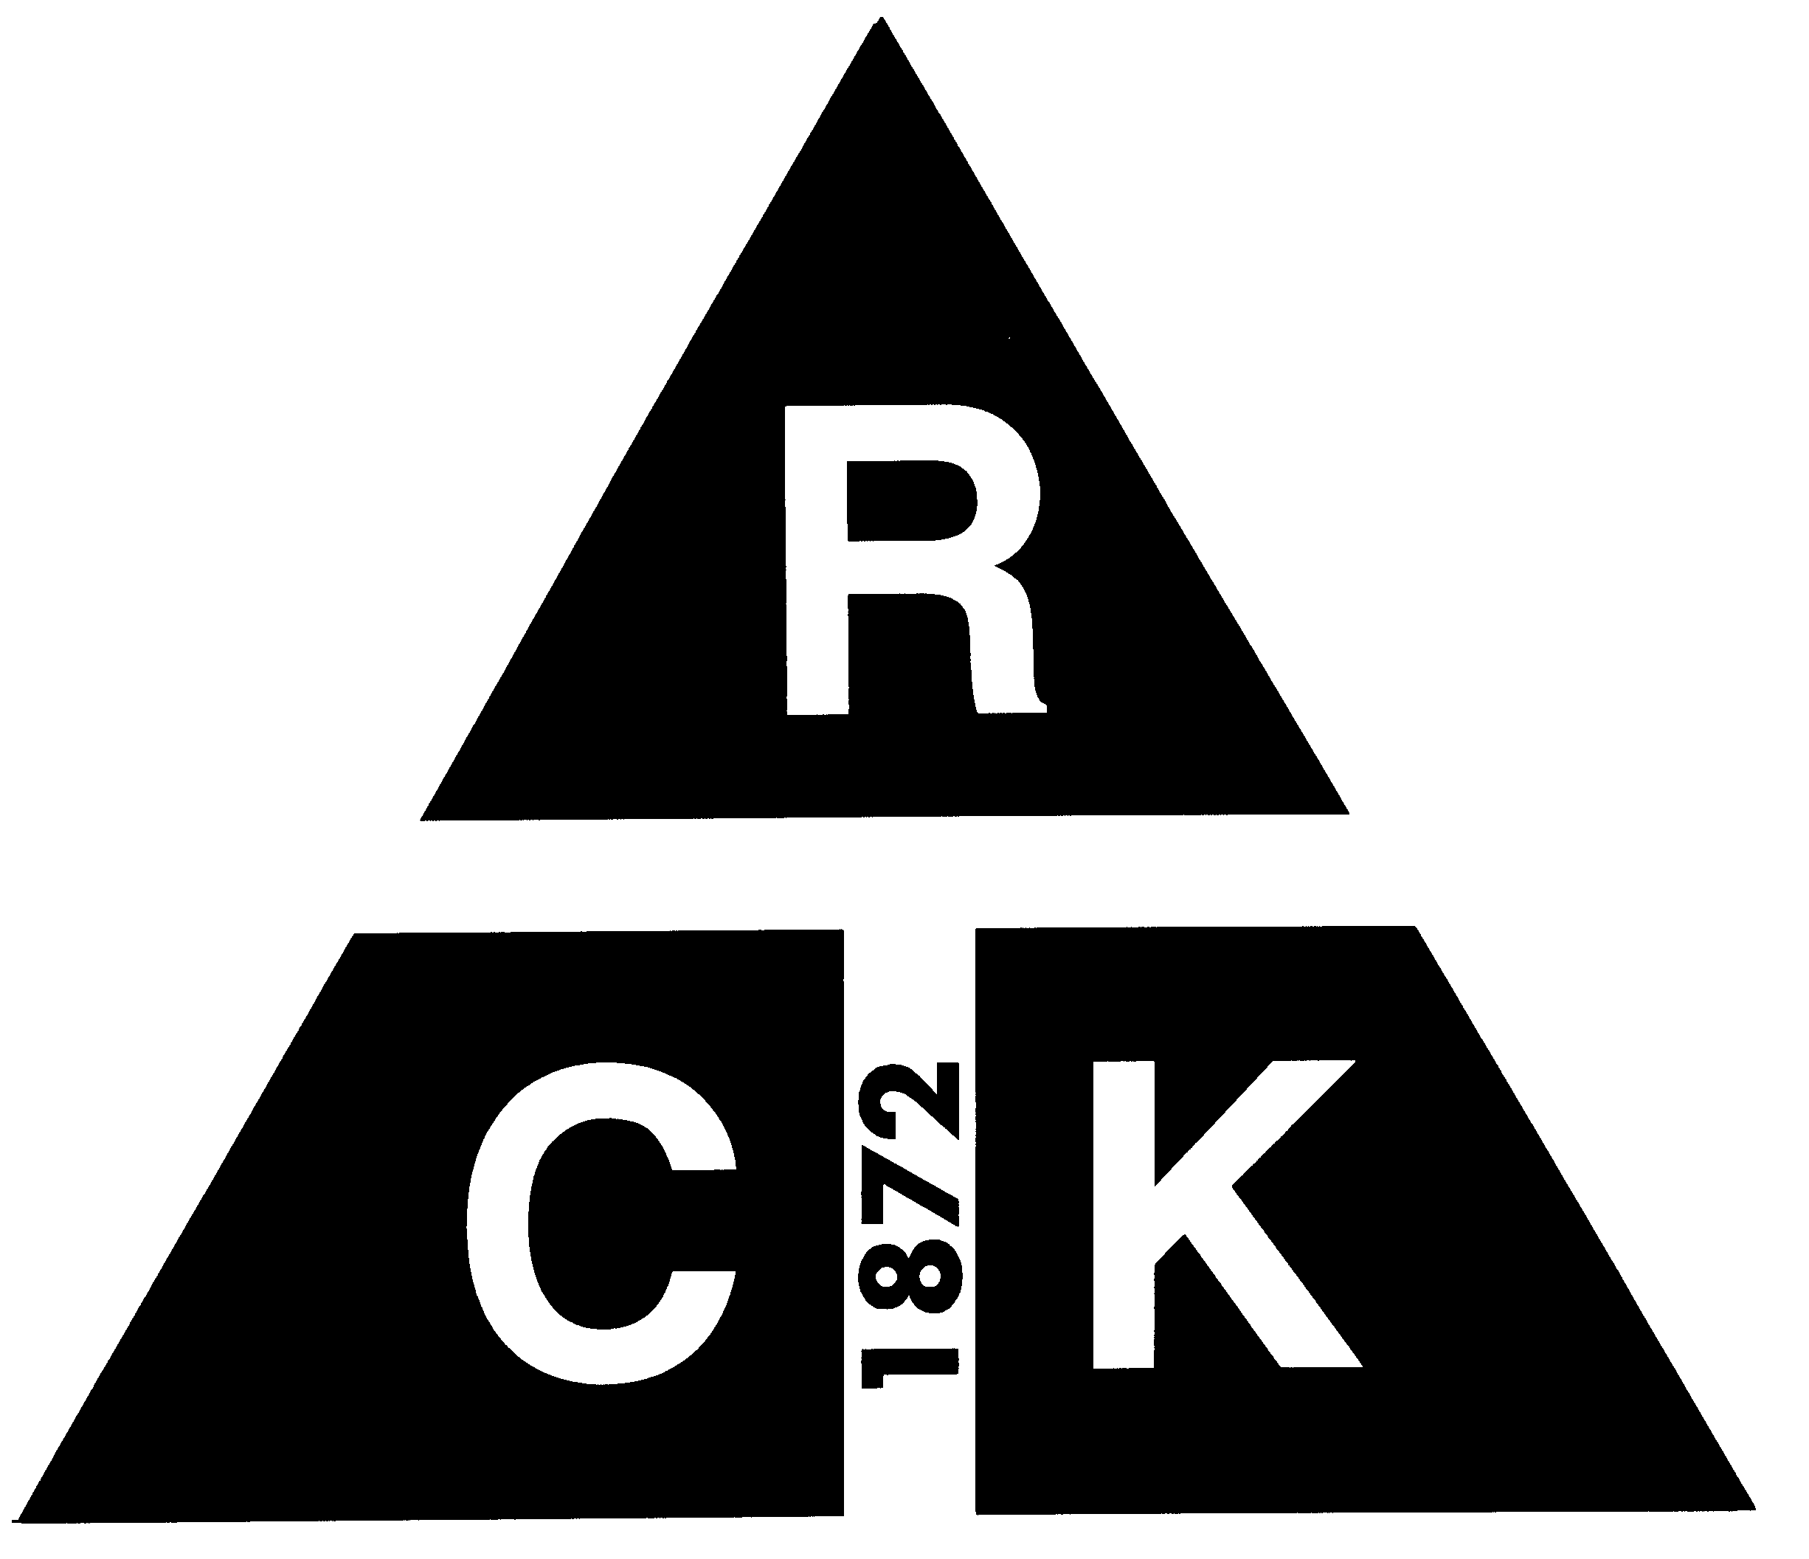

RĪGAS CELTNIECĪBAS KOLEDŽAS VIDUSSKOLA

Kvalifikācijas prakse
no 2023. gada 9.janvāra līdz 9. jūnijam

Audzēknis/ne:
Grupa: Arh-

Profesionālā kvalifikācija:
33 582 011 arhitektūras tehniķis

2022./2023. mācību gads

